Lecture de graphiques :

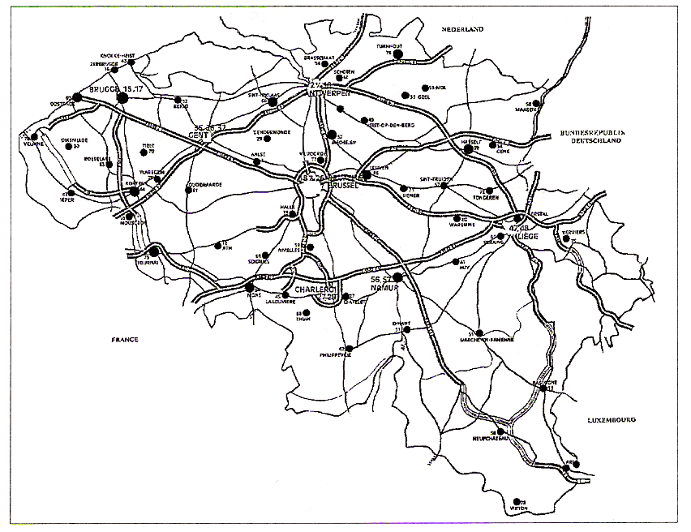
J’analyse une situation :
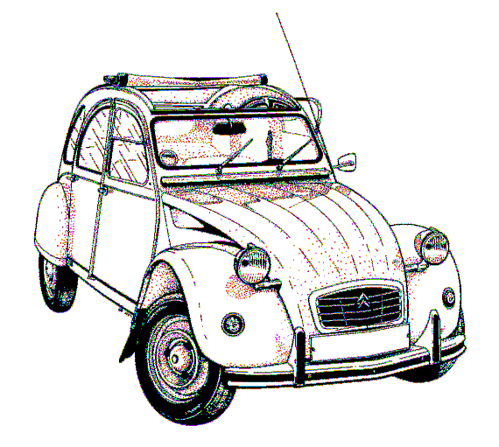

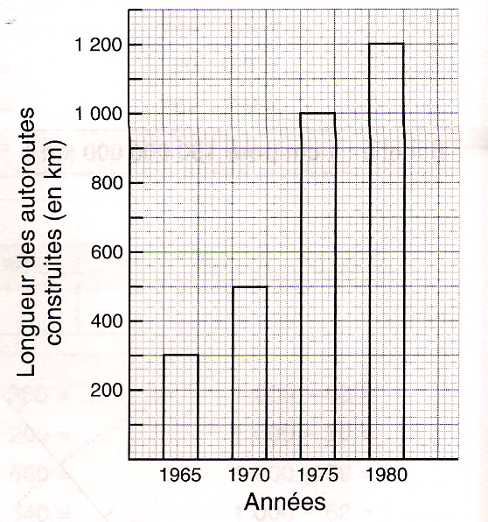
Longueur totale des autoroutes construites :

→ au 31.12.1965 = ______ km
→ au 31.12.1970 = 500 km
x 2
x 4
→ au 31.12.1975 = ______ km
→ au 31.12.1980 = 1 200 km

En 1975, le réseau était _____ fois plus long qu’en 1970.
En 1980, le réseau était _____ fois plus long qu’en 1965.

Je complète :
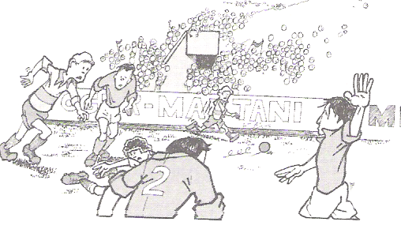
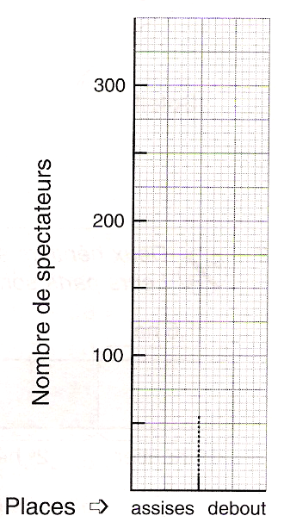
Ce graphique représente la recette d’un match de football
ventilée selon le nombre de places assises et debout vendues.
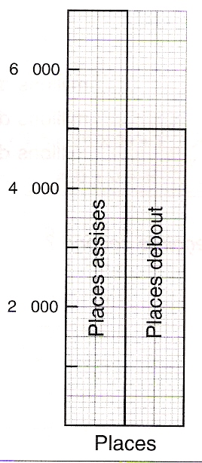
Recette en €
Les places assises se vendent 35 €.
Les places debout se vendent 20 €.

Nombres de places assises : ____________

Nombre de places debout : ____________

Nombre total de spectateurs : __________

Complète le graphique ci-contre :

- Dans un verger se trouvent quatre pommiers dont voici la production.
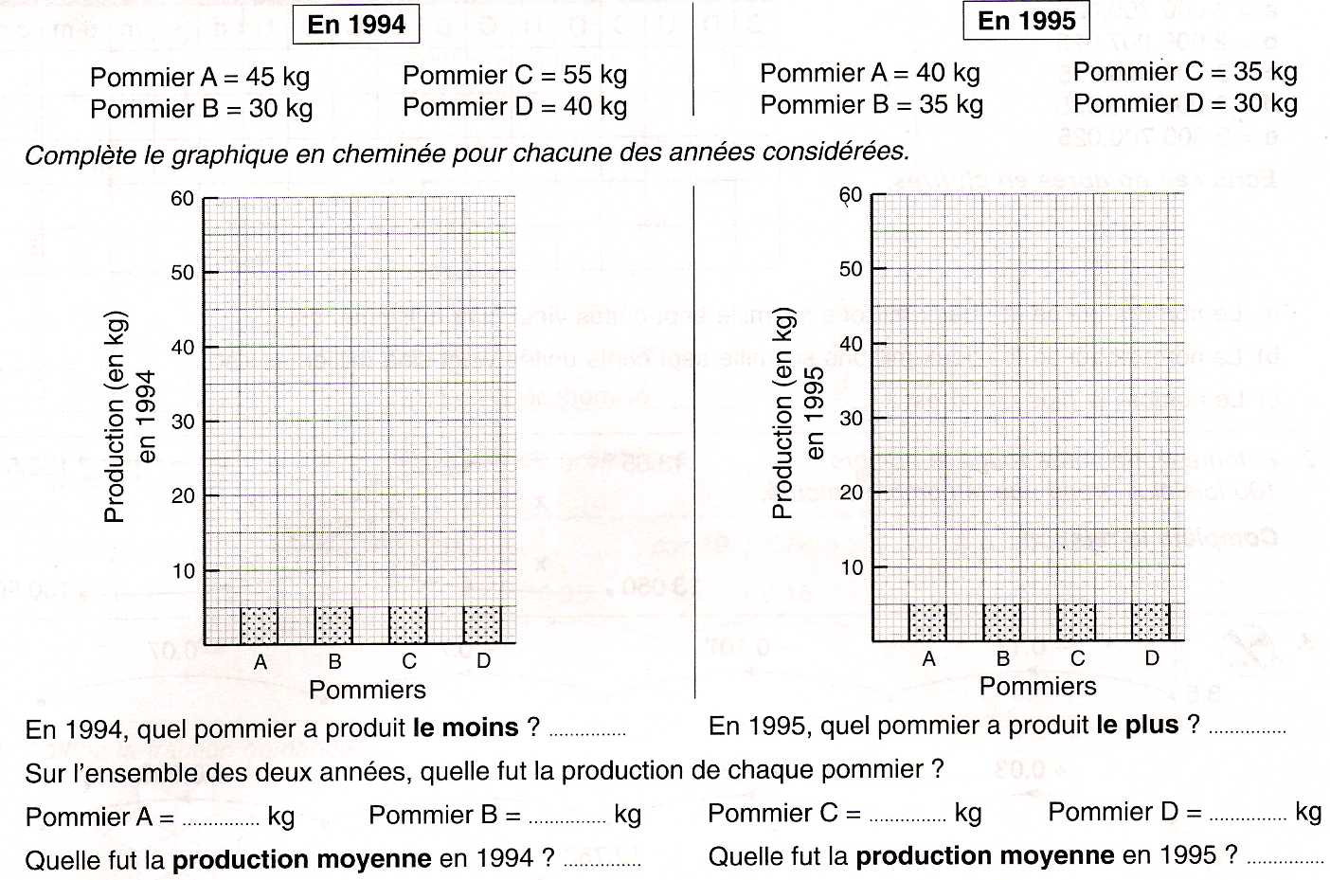

- Le responsable de la bibliothèque scolaire a relevé, pour chaque livre, le nombre d’emprunts pour l’année scolaire 1994-1995.
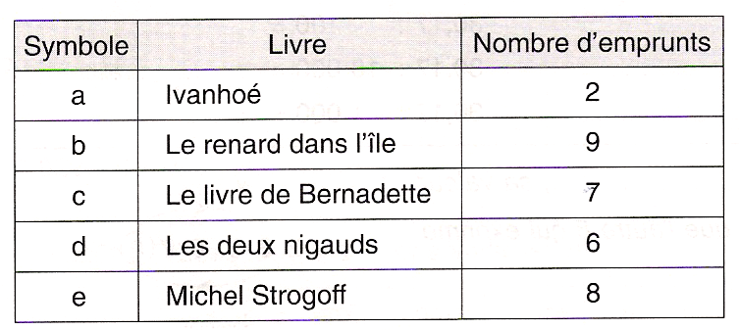
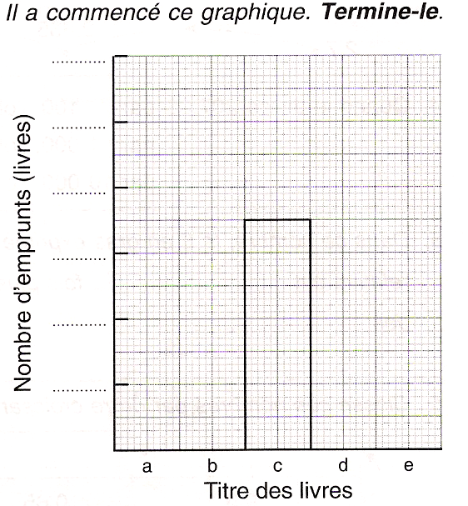



Lecture de graphiques et de tableaux : contrôle

Précipitations août 2005
Pluie en mm

1) Que signifie le mot « précipitations » dans le graphique?
__________________________________________________

2) Coche dans ce tableau les jours où il n’a pas plu dans cette ville.

3) Quel jour a connu le plus de pluie en ce mois d’août ?

le 19 août le 12 août le 17 août le 24 août le 25 août

4) Quelle quantité de pluie est tombée le 26 août?
__________________________________________________


5) Quel jour est-il tombé une épaisseur de pluie de 7,5 millimètres ?
__________________________________________________

6) Explique les étiquettes du tableau.
- Temp. mini → __________________________________
- Temp. maxi → ___________________________________……..
- Temp. moy → _____________________________________…..

7) Relève les températures moyennes des jours suivants :
3 août : _____ 15 août : _____ 27 août : _____
12 août : _____ 23 août : _____ 30 août : _____

8) Quel jour a-t-on enregistré ?
- La température la plus basse → __________________________
- La température la plus élevée → __________________________

Le graphique ci-dessous représente la croissance de la population mondiale
depuis 1850.

a) En quelle année la population mondiale a-t-elle atteint 2 milliards d’habitants ? _________________________________

b) Quelle était la population mondiale en 2000 ? _________________

c) Combien a-t-il fallu d’années pour que la population mondiale passe de 1 à 2
milliards d’habitants ? __________________________

d) Quelle était, à peu près, la population mondiale en 1950 ?
___________________________________________

